LSTM深度学习模型进行日内股指预测报告V3.0
（对应代码：LSTM_V5.0）

一、V2.0的策略测试结果
根据模型 LSTM_V4.0进行策略编写后，没有起到好的预测效果。主要不足有：
（1）预测结果有太多的大涨大跌趋势，导致频繁开仓。
（2）预测趋势准确率较低。从某天交易图示来看，11笔交易中，趋势预测准确的只有5笔，未过半。

二、修改一
1.修改内容：
针对策略实现显示出来的种种不足，需要重新对模型进行修改和优化。
（1）增大数据量。之前的预测模型的训练集只取了10000个序列，这对于深度网络需要的数据量远远不足。考虑将IC、IH合约的bar数据也进行处理，应用到模型中来。因为tick数据缺少最高价最低价等指标，后续指标难以添加，先不予考虑。目前的数据集增大到90000个序列。先用它们来训练，效果不理想时继续增大数据量。
（2）更改时间序列的长度。原来的时间序列为5分钟，相关性还不是很高。考虑到特征中有26分钟移动平均线这一特征，使得开盘后26分钟只收集数据，不做预测。同时因为第一分钟接收到的数据有误，予以删除，因此将时间序列调整为25分钟，既保证不会有数据浪费，又能使预测时参考数据大大增加，提高预测准确率。
（3）将数据集打乱重排再进行训练，能在一定程度上提高准确率。

2.修改后的结果：
增大数据量，拉长序列长度后，训练时间有了成倍的增加。训练完之后，准确率有了极大的提高。
（1）后一分钟涨跌分类准确率，84.79%：
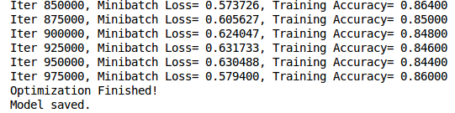
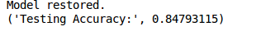

（2）后两分钟涨跌分类准确率，69.12%：
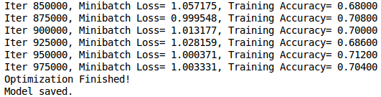

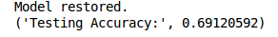

（3）后三分钟涨跌分类准确率，58.4%：
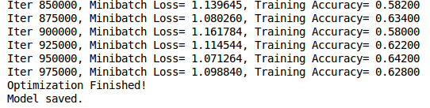
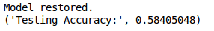

（4）后四分钟涨跌分类准确率，54.6%：

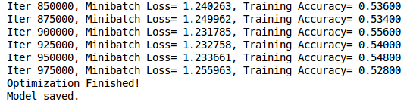
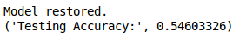

（5）后五分钟涨跌分类准确率，49.88%：
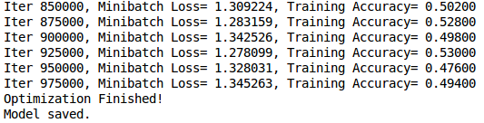

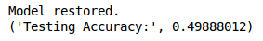

三、修改一后的策略测试结果

（1）实时分类结果与得分显示：

其中，real_class 是当前时刻的实际分类，predict_1至predict_5为预测的后1-5分钟的分类。acc是今天所有分钟的predict_1与real_class的比值，即后一分钟预测成功率。（显示不合常理，可能代码有误，仍需修改）

（2）模型分析
修改后的模型在测试时性能有了明显改善，但是在实际应用中还是效果不好。之前是太多的出现大涨大跌的预测，现在是预测结果不灵敏，经常连续几分钟始终保持同样的预测结果。怀疑是IC和IH的涨跌幅与IF的涨跌幅区间不同，导致分类阈值设置的不准确有关。考虑更多的使用IF合约，加上前几年的和最近时间的。

四、修改二
修改一呈现出的种种不足，分析最主要的原因是分类阈值的问题。同时，从以下几个方面对模型进行了较大的改动。
（1）继续增大数据量。用上了数据源中的所有分钟数据，从14年到16年11月，合约包括IC、IF、IH三种，经过清洗后的数据量为33万条。
（2）分类改变。之前是将三种合约合起来分类，由于三种合约涨跌幅差异比较大，导致分类效果很差。现在使用归一化后的结果进行分类，并且将三种合约区分开，避免合约不同带来的差异影响。同时，细化分类，由5类变为7类。统计每种合约的区间分布，使三种合约的分类比保持基本相同。如下图：
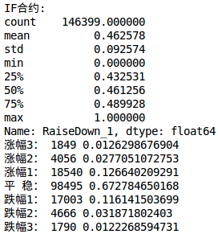
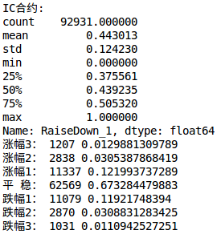

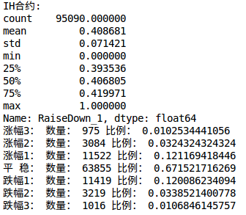

（3）更改涨跌幅计算方法。如计算第四分钟涨跌幅，之前是计算第四分钟相对于第一分钟的涨跌，现在是计算第四分钟相对于第三分钟的涨跌。这样能够更好的分析交易情况图，并且大大减少大涨大跌情况出现的频率。
（4）更改训练集和测试集的比重。由8:2改为7:3。后者是公认最好的训练测试集比重。

五、修改二后的策略测试结果

1、模型准确率（后1分钟忘记截图）

（1）后两分钟涨跌分类准确率，67.3%：

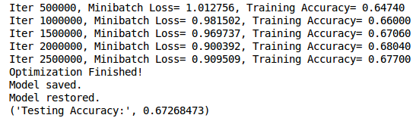
（2）后三分钟涨跌分类准确率，67.46%：
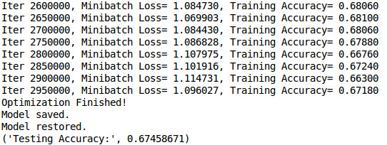
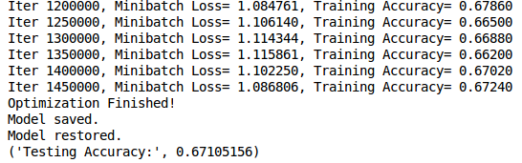
（3）后四分钟涨跌分类准确率，67.1%：

（4）后五分钟涨跌分类准确率，67.1%：

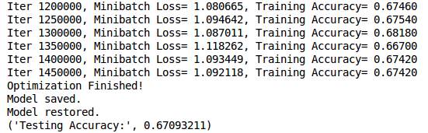

2、分类动态显示

从一下午的情况来看，预测的分类不再出现很多大涨大跌的情况，也不会一直保持平稳预测，更加贴近实际情况了。
但是，准确率还是远远不足。一分钟预测的准确率只能达到50%多一些，其中平稳的预测占了大多数，难以实现稳定的盈利。

3、模型和策略分析
（1）虽然前两分钟准确率比修改一降低了，但是5分钟之间的预测准确率相差很小，对于更长时间的预测是一大利好。
（2）数据已经尽可能的利用了，改进空间不大。但预测准确率还不能使人满意，因此需要不断探索更好的模型结构，使准确率不断提高。
（3）另外，为了更好的反映出预测是否有效，正在尝试在策略中添加代码，使其能够将预测数据输出，进行进一步的分析，并有针对性的改进。

